Tmavá vláčná chlebová bageta - bez lepku, mléka a vajec
(výborná na cesty, tolik se nedrobí a je dlouho vláčná)
350 g bezlepkové mouky Schar - dunkel Brot (směs na tmavý chléb)
50 g jahelné mouky
30 g kukuřičné polohrubé mouky
70 g rýžové mouky
1 sáček sušeného droždí Dr. Oetker
1 káv. lžička soli
1 káv. lžička kmínu
1 káv. lžička chlebového koření
3 pol. lžíce olivového oleje
550 - 600 ml teplé vody (25-30°C)
plech + pečící papír + hrneček s vodou do trouby
1. V míse smícháme mouky se solí, kořením, kmínem a sušeným droždí. Přiléváme pomalu teplou vodu a mícháme. Nejlépe je dát vše do robotu a za pomalého přilévání vody hnětat. Takto předpřipravené těsto necháme na teplém místě kynout asi 1 hodinu.
2. Nakypřené těsto znovu propracujeme a prohněteme přitom po lžících přidáváme olej. Navlhčenýma rukama vytvarujeme na pomoučené ploše bochník dlouhý cca 30 cm, který přendáme na plech vyložený pečícím papírem. Na povrchu uděláme šikmo malé zářezy (aby se bochník lépe propekl a při pečení nepraskal). Troubu vyhřejeme na 170°C a vložíme hrneček s vodou. Bochníček necháme pod utěrkou ještě 15 minut kynout.
3. Pečeme ve vyhřáté troubě s hrnečkem vody cca 20 - 30 minut. Až je špejle zapíchnutá do středu bochníku po vytažení suchá. Plech s bochníkem necháme na mřížce vychladnout.
4. Čerstvý krajíček je nejlepší, ale díky tmavé mouce, zůstává dobrý i dva dny. Po vychladnutí zabalíme bochníček do suché čisté utěrky a dáme do igelitového sáčku. Pokud celý chléb do 2-3 dnů nesníme, nakrájíme ho čerstvý na krajíčky a dáme po porcích do sáčků do mrazáku.
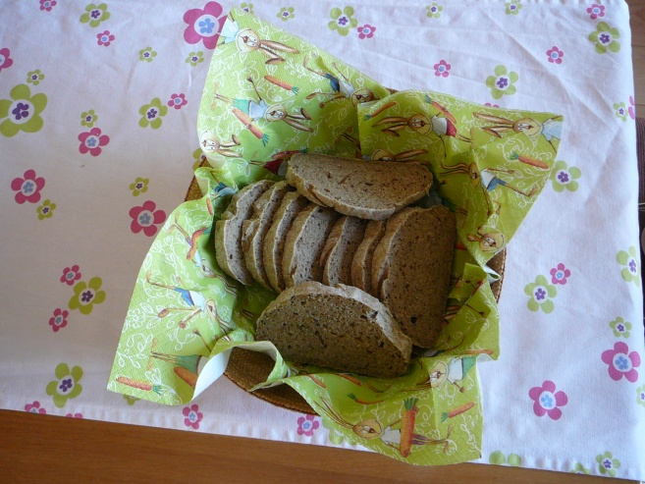

Rychlé bezlepkové krekry z pomazánkového másla
1 balení bezlepkového pomazánkového másla
bezlepková mouka (množství odměříme do umyté vaničky od pom. másla) - tedy 1 zarovnanou vaničku mouky + mouka na podsypání při rozvalování
50 g nastrouhaného tvrdého sýra (gouda, cheddar) do těsta + 50 g na posypání
1/2 káv. lžičky sladké papriky
1 káv. lžička soli
1 vejce na potření + hrubá sůl na posypání (nemusí být)
Tip: Pokud použijete mouku Jizerku, Schar, Mantler apod., krekry budou vláčnější, pokud použijete samokypřící Doves Farm (modrá), bude těsto trochu drobivější a krekry budou po upečení krekry krásně křupat. Druhý den budou tužší......
Krekry lze uchovat v plechové dóze až tři dny.
1. Pomaz. máslo, mouku, strouhaný sýr, papriku a sůl vymícháme v hladké těsto, které necháme alespoň jednu hodinu odpočinout v igelitovém sáčku v ledničce. (Nejlepší je zadělat těsto ráno a péct odpoledne apod.).
2. Po odpočinutí předehřejeme troubu na 180 ° C, těsto rozvalíme na placku o výšce cca 0,5 cm. Rádýlkem nebo nožem vykrajujeme tyčinky nebo trojúhelníčky, které přeneseme na plech vyložený pečícím papírem. Krekry potřeme vejcem a posypeme strouhaným sýrem a hrubou solí. Pečeme do zlatova.
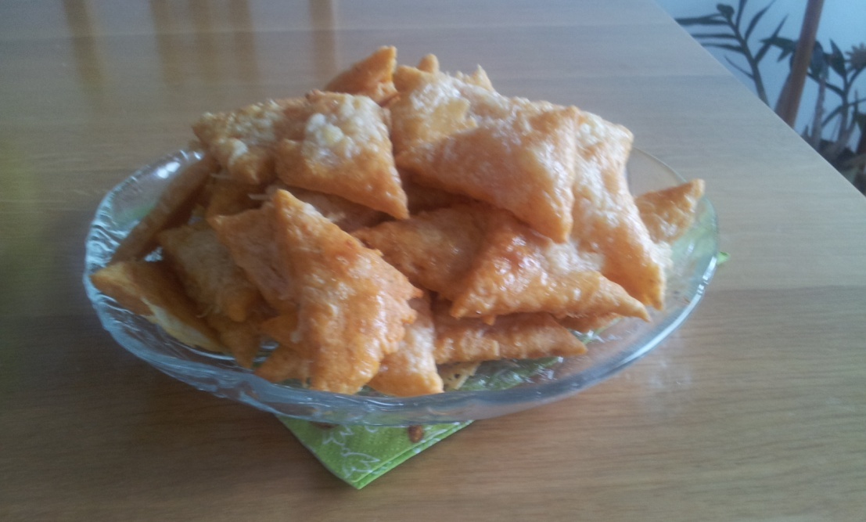

Čokoládové sušenky bez lepku a mléka
120 g rostlinného tuku
130 g třtinového cukru
1 káv. lžička vanilkového extraktu nebo 1 vanilkový cukr (semínka z 1 vanilkového lusku)
1 vejce
150 g bezl. mouky (Jizerka, Schar - Patisserie, Doves Farm červená)
30 g holanského kakaa
1 káv. lžička jedlé sody
125 g rozpuštěné hořké čokolády
280 g nasekané hořké čokolády
1/2 pol.lžíce pomerančové kůry + 100 g nasekaná slazená pomerančová kůra
0,5 dcl pomerančového likéru - nemusí být
pečící papír
1. Troubu předehřejeme na 160 °C. Změklý tuk a cukr šleháme do pěny 8-10 minut. Přidáme vanilkový extrakt a vejce a opět šleháme 3- 4 minuty. Přisypeme mouku, pom. kůru, kakao, sodu a vlijeme čokoládu a likér. Nakonec lehce vmícháme nasekanou čokoládu a nasekanou slazenou pomer. kůru. Plech vyložíme pečícím papírem.
2. Polévkovou lžící nabíráme těsto a rukou tvarujeme bochánky, které zploštíme lžící namočenou do teplé vody na placičky. Pečeme ve vyhřáté troubě cca 10-15 minut. Po upečení plech vyndáme a sušenky necháme úplně vychladnout. Teplé jsou křehké a lámaly by se.
V plechové krabici vydrží i dva týdny. Trochu zšednou, ale to je jen kosmetická vada na kráse (kakaové máslo vystoupí z čokoládové hmoty).

Sušenky z burákového másla bez lepku a mléka
100 g rostlinného tuku na pečení (např. stella)
140 g burákového másla
1 lžička vanilkového extraktu nebo 1 vanilkový cukr (semínka z 1 vanilk. lusku)
200 g třtinového cukru
1 vejce
150-180 g bezl. mouky (Jizerka, Schar - Patisserie, Doves Farm červená)
1/2 lžičky jedlé sody
celé neloupané mandle na ozdobu
pečící papír
1. Troubu předehřejeme na 180 °C. Tuk, burákové máslo, cukr, vanilkový extrakt šleháme el. šlehačem 8-10 minut do krémové hmoty. Přidáme vejce a šleháme další 2-3 minuty. Nakonec vmícháme mouku smíchanou s jedlou sodou. Vznikne nám hladké kompaktní těsto. Těsto vyválíme mezi archy pečícího papíru na tloušťku 0,5 cm a dáme ho na 30 minut chladit.
2. Vykrajovátkem (např skleničkou o průměru cca 5 cm) vykrajujeme kolečka. Okraje skleničky musíme před každým vykrojením"omoučit". Kolečka přenášíme na plech vyložený pečícím papírem ne úplně vedle sebe (trochu nabydou). Lehce vmáčkneme do každého mandli a pečeme ve vyhřáté troubě cca 15 minut.
3. Sušenky necháme úplně vychladnout a pak je teprve sundaváme z plechu. (Teplé by se sypaly). V plechové dóze vydrží tyto sušenky až tři týdny. Pokud to tedy vydržíte.........
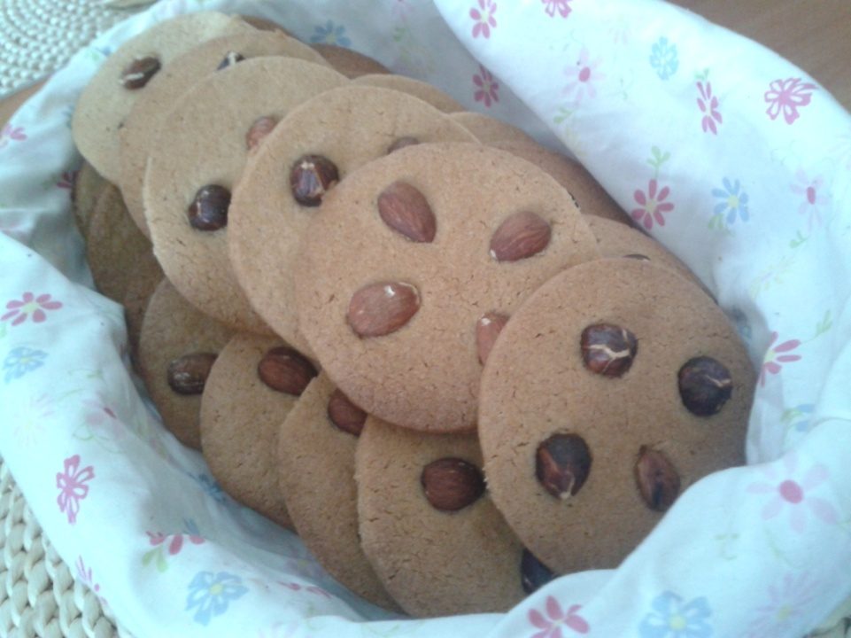

Cizrnový salát s tuňákem
(pro 2 osoby)
1 x 350 g plechovka cizrny ve slaném nálevu
1 x 200 g plechovka tuňáka v olivovém oleji
hrst cherry rajčátek (podle chuti)
3 jarní cibulky (nemusí být)
hrst lístků máty nebo bazalky
1 pol. lžíce citronové šťávy
sůl + pepř na dochucení
1. Cizrnu slijeme, necháme na sítku okapat, pak vložíme do mísy. Nakrájíme rajčata a cibulky. Rukou natrháme bylinky. K cizrně přidáme tuňáka i s olejem, rajčata, cibulky a bylinky. Podle chuti osolíme a opepříme, přidáme citronovou šťávu. Vložíme do lednice a necháme rozležet.
Tip: Můžete přidat ještě polévkovou lžíci olivového oleje, pokud se Vám zdá, že v tuňákové konzervě je ho málo.... Cibulky můžete vynechat nebo trochu podusit, aby Vám nedělaly trávicí problémy.

